**Compte Rendu du Projet**

**Tableau de Bord du Forum du Lycée Marionette**

**Résumé du Projet**

Le projet vise à développer un tableau de bord backend pour le forum du lycée "Marionette". La partie frontend a été préalablement approuvée par le client, et notre mission consiste maintenant à concevoir et mettre en œuvre la partie backend pour une gestion efficace du contenu. Le tableau de bord inclura des fonctionnalités de CRUD pour au moins trois entités, ainsi que des options de connexion et d'inscription.

**Objectifs Atteints**

1. Conception de la Base de Données :

* Un schéma de base de données a été conçu pour répondre aux besoins spécifiques du forum du lycée Marionette.
* Des diagrammes UML ont été créés pour décrire les entités, les relations et les contraintes de la base de données.

2. Développement du Tableau de Bord - Forum du Lycée Marionette :

* Des scripts PHP et SQL (MySQLi) ont été élaborés pour mettre en place un tableau de bord backend.
* Le tableau de bord offre des fonctionnalités de CRUD pour les entités identifiées.
* Des fonctionnalités de connexion et d'inscription ont été intégrées pour une expérience utilisateur complète.

3. Performance et Robustesse :

* Des tests de charge ont été effectués pour évaluer la performance du système.
* Les requêtes SQL ont été optimisées pour garantir une réactivité optimale.

**Histoire Utilisateur Implémentéés**

1. Gestion des Entités :

* Ajout, modification et suppression des entités conformément aux spécifications du diagramme UML.

2. Liste des Données :

* Une fonction de liste des données a été mise en place pour une visualisation claire et ordonnée.

3. Visualisation des Statistiques :

* Des statistiques visuelles ont été intégrées pour permettre une évaluation approfondie de l'état de la plateforme.

4. Interface Intuitive :

* L'interface conviviale propose des formulaires pour faciliter la gestion du contenu.
* Les fonctionnalités de connexion et d'inscription sont opérationnelles.

**Capture d’écran du Tableau de Bord**

* Create operation :

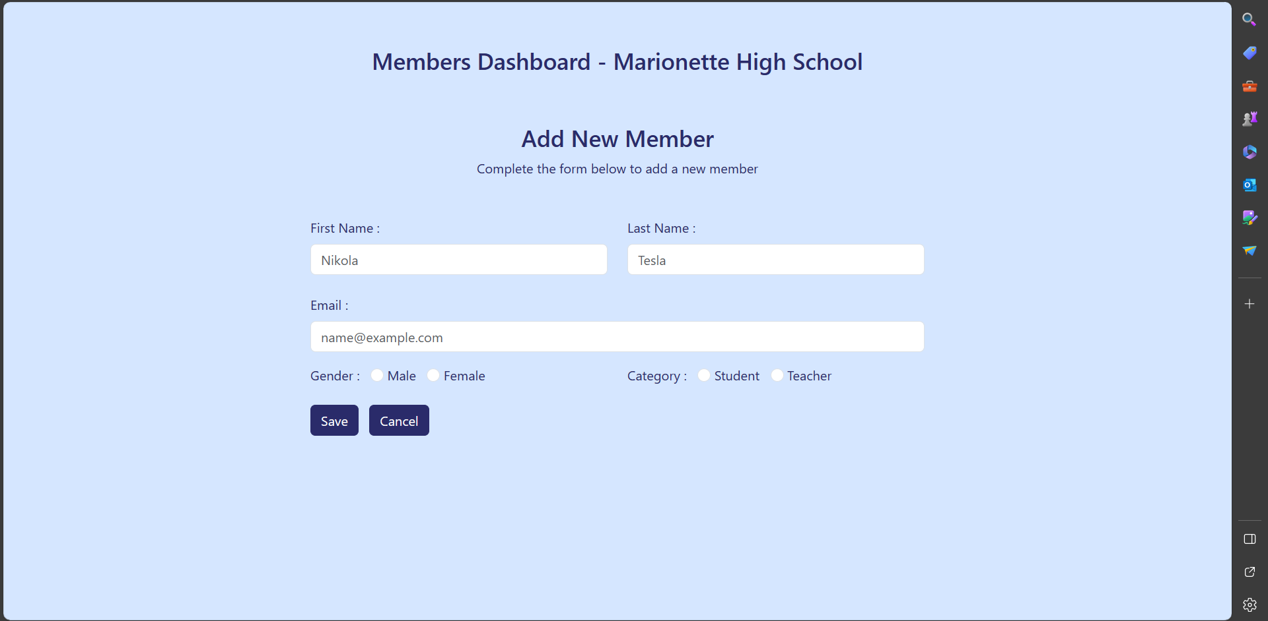

* Read operation :

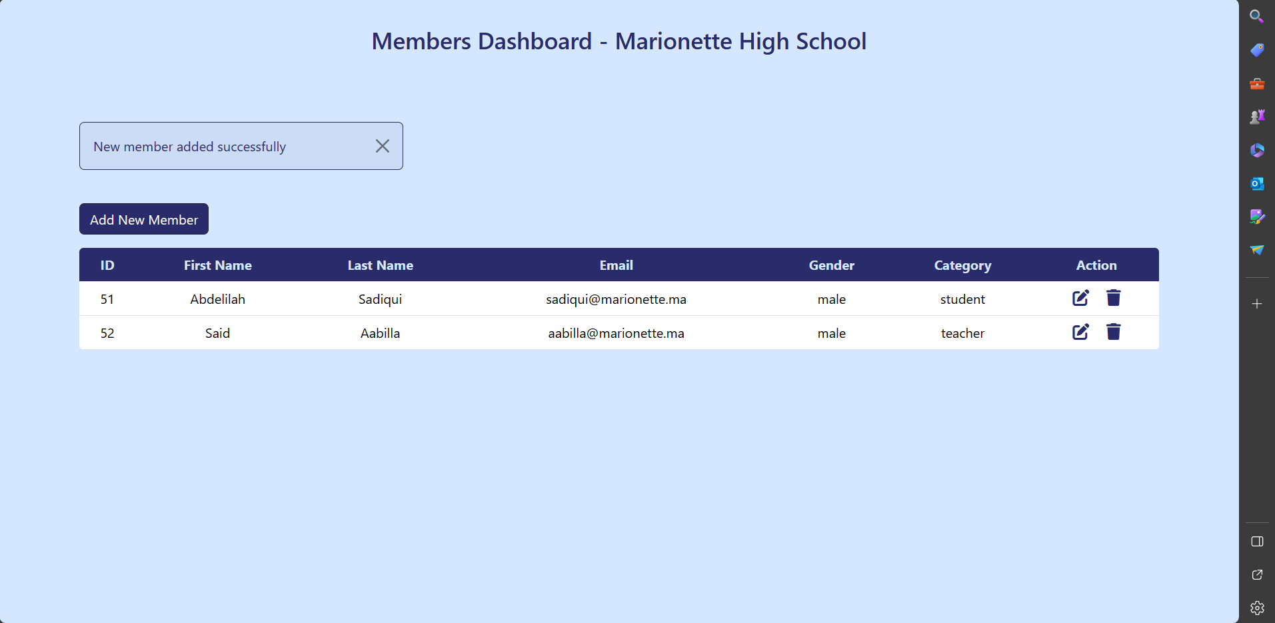

* Update operation :

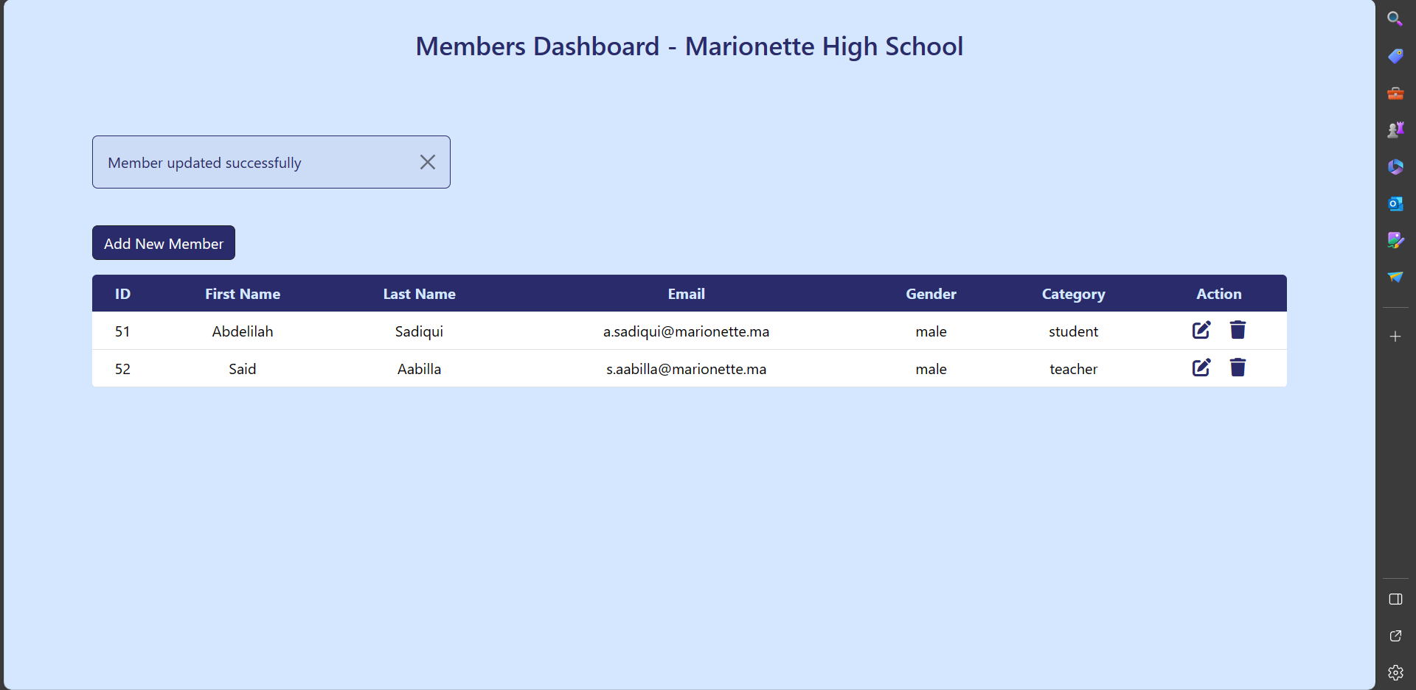

* Delete operation :

